ЧЕЛЯБИНСКАЯ ОБЛАСТЬ

АДМИНИСТРАЦИЯ
ЗЛАТОУСТОВСКОГО ГОРОДСКОГО ОКРУГА
РАСПОРЯЖЕНИЕ

04.10.2024 г. | № | 2756-р/АДМ
г.Златоуст
Об утверждении проекта межевания территории

В соответствии с Градостроительным кодексом Российской Федерации, Федеральным законом от 06 октября 2003 г. № 131-ФЗ «Об общих принципах организации местного самоуправления в Российской Федерации»,
на основании протокола № 24 Комиссии по территориальному планированию от 09 сентября 2024 г.:
1. Утвердить проект межевания территории, расположенной по адресу: Челябинская область, г. Златоуст, СНТ «Медик-2», район г. Уреньга (приложение).
2. Считать утвержденный проект межевания территории основанием
для дальнейшего архитектурно-строительного проектирования отдельных объектов капитального строительства, инженерной инфраструктуры (инженерные сети, и тому подобное) и других объектов, размещаемых
на данной территории.
3. Пресс-службе Администрации Златоустовского городского округа (Валова И.А.) опубликовать настоящее распоряжение в официальных средствах массовой информации и разместить на официальном сайте Златоустовского городского округа в сети «Интернет» в течение семи дней.
4. Контроль за выполнением настоящего распоряжения оставляю
за собой.

Рассылка: УАиГ, ОМС «КУИ ЗГО», Росреестр, пресс-служба, прокуратура

Заместитель Главы  Златоустовского городского округа  по строительству | 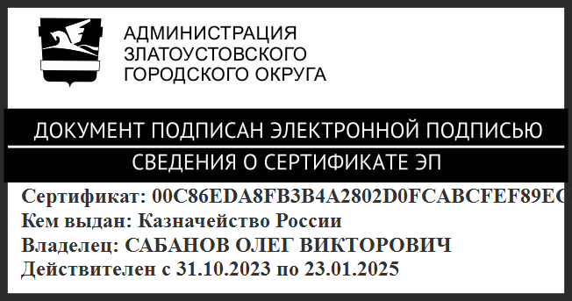 | О.В. Сабанов

